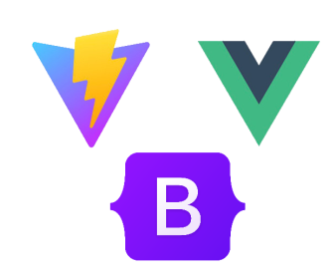

**Vite + Vue3 + Bootstrap**

* 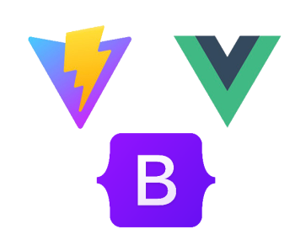Instalar node.js versión 16 o superior y npm 8 o superior
* Instalar vue: npm y –g @vue/cli
* Abrir una terminal y ejecutar el comando: sudo npm i –g vite
*  Seleccionar desde la terminal la carpeta donde vamos a instalar el proyecto: cd Escritorio/
* 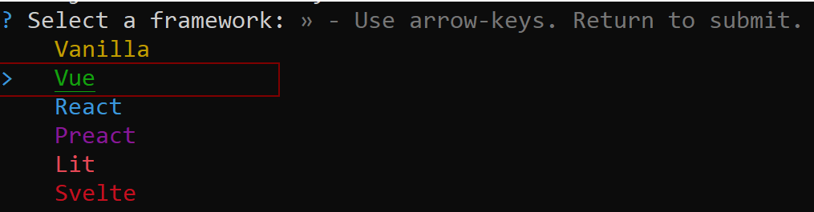npm create vite

